Exercice TS : La résistance des bactéries aux antibiotiques
Stabilité et variabilité des génomes - évolution

Sujet de type partie II exercice 2/ : Exploitation de documents pour résoudre un problème posé en relation avec des connaissances.

Le Streptocoque A est une bactérie responsable de 15 à 25% des angines chez l’adulte et provoque otites et sinusites. Des complications sont à l’origine de maladies graves telles que le rhumatisme articulaire aigu. Aussi est-il nécessaire de traiter les angines d’origine bactérienne par des antibiotiques.
75 à 85% des angines sont d’origine virale. Les antibiotiques n’ont aucun effet sur celles-ci et la rémission apparaît au bout de quelques jours.
Aujourd’hui une augmentation des résistances bactériennes aux antibiotiques amenuise de façon inquiétante les chances de succès thérapeutiques par les antibiotiques.

Expliquez l’origine de la résistance des bactéries aux antibiotiques et expliquez l’évolution des proportions des bactéries résistantes au sein d’une population bactérienne.

Document 1 : séquençage d’un gène bactérien.

Les β lactamines sont des antibiotiques. Ce sont des inhibiteurs de l’action des enzymes essentielles à l’élaboration de la paroi de la bactérie.
Le document suivant donne une partie de la séquence du gène codant ces enzymes, pour une bactérie résistante et une bactérie sensible.

 | 1 10 20 30 40
Gène de bactérie sensible aux β lactamines | ATGCCGGCTAGTTTTTACCTAGTCATCCTTTGCATGCGTAG------------
Gène de bactérie résistante aux β lactamines | ATGCCGGCTAGTTTTTACCTAGCCATCCTTTGCATGCGTAG------------

Document 2 : Evolution du nombre de bactéries de la flore intestinale résistantes et sensibles à un antibiotique

Les bactéries non pathogènes de la flore intestinale, sont, elles aussi, sensibles aux antibiotiques, mais certaines peuvent devenir résistantes.
On indique que les bactéries résistantes aux antibiotiques ont un métabolisme énergétique plus élevé que les bactéries sensibles, ce qui leur confère un désavantage dans un milieu dépourvu d’antibiotiques.

Le graphique ci-dessous montre les quantités relatives de bactéries intestinales résistantes et sensibles pendant et après traitement aux antibiotiques.
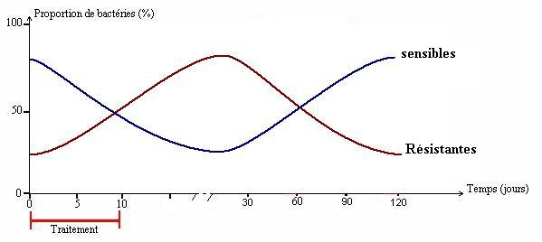

Document 3 : Réplication au velours :

